20 июня (среда)
в конференц-зале Российской Национальной библиотеки
состоится презентация книги

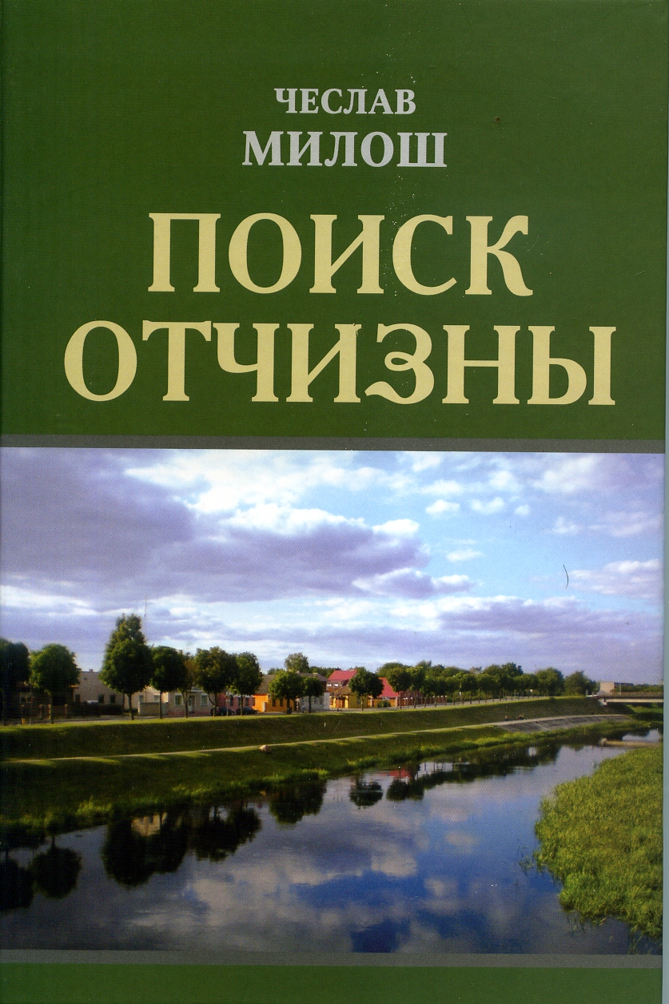

выпущенной издательством «Европейский дом» (2012)
при поддержке Польского института в Санкт-Петербурге
и Института книги в Кракове
Сборник эссе Нобелевского лауреата 1980 г. Чеслава Милоша
посвящен межнациональным отношениям на территориях,
входивших в состав бывшего Великого княжества Литовского.
По словам автора, книга призвана «внести вклад в лучшее
понимание тамошних исторических узелков, что необходимо
для того, чтобы Польшу, Литву, Беларусь и Украину
связывали добрососедские отношения».
Изданная в Польше и Литве книга впервые переведена на русский язык

Вход свободный.
Вход в конференц-зал РНБ – со стороны ул. Садовой, 20
Начало в 17 час.

